**江苏省仪征中学2024-2025学年度第一学期高二物理学科导学案**

## 3.4 波的干涉

研制人：韦 娟 审核人：刘 刚

班级：____________姓名：____________学号：_____________授课日期： 2024-11-18

本课在课程标准中的表述：了解波的干涉现象

**[学习目标]**

1.理解波的叠加原理，会根据波的叠加原理判断振动加强点和振动减弱点.

2.知道形成稳定干涉图样的条件，认识干涉图样.

3.能利用波的干涉现象解释有关物理现象．

**[课前预习]**

一、波的叠加

1．波的独立传播：两列波在彼此相遇并穿过后，仍然保持各自的 、 等运动特征不变，继续传播．

2．波的叠加原理：

几列波相遇时能够保持各自的运动特征，继续传播，在它们重叠的区域里，介质的质点 参与这几列波引起的振动，质点的位移等于这几列波单独传播时引起的位移的 ．

二、波的干涉

1．定义

相同、 恒定、 相同的两列波叠加时，某些区域的振动总是加强，某些区域的振动总是减弱，这种现象叫波的干涉．

2．干涉条件

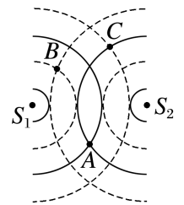(1)两列波的 必须相同． (2)两个波源的 必须保持不变．

3．干涉的普遍性

1.一切波在一定条件下都能够发生干涉，干涉是波特有的现象．

2.两个频率、振动方向、初始相位均相同的波源S1、S2，产生的波在同一介质中传播时，某时刻t形成如图所示的干涉图样，图样中实线表示波峰，虚线表示波谷，在图中标有A、B、C三个点，则振动加强的点是________，振动减弱的点是________．

**[课堂学习]**

一、波的叠加

导学探究

(1)两个同学分别抓住绳子的两端，各自向上抖动一下，绳上产生两列凸起且相向传播的波．

①两列波相遇时凸起的高度有什么变化？②两列波相遇并穿过后是否还保持原来的运动状态继续传播？

(2)当教室内乐队合奏时，我们听到的某种乐器的声音与这种乐器独奏时发出的声音是否相同？这种声音是否受到了其他乐器的影响？

1．波的独立传播特性：几列波相遇时各自的波长、频率等运动特征保持不变，不受其他波的影响．

2．波的叠加原理：在几列波重叠的区域里，介质的质点同时参与这几列波引起的振动，质点的位移等于这几列波单独传播时引起的位移的矢量和．

例1　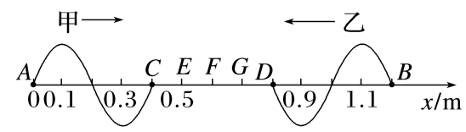甲、乙两列完全相同的横波，分别从波源*A*、*B*两点沿*x*轴相向传播，*t*＝0时的图像如图所示，若两列波的波速均为1 m/s，则(　　)

A．*t*＝0.2 s时，*F*点的位移最大

B．*t*＝0.2 s时，*E*、*F*、*G*三点的位移最大

C．*t*＝0.5 s时，*F*点位移最大

D．*t*＝0.5 s时，*F*点位移最小

针对训练1　一条弹性绳子呈水平状态．*M*为绳子中点(图中未画出)，两端*P*、*Q*同时开始上下振动，一小段时间后产生的波形如图所示．对于其后绳上各点的振动情况，以下判断正确的是(　　)

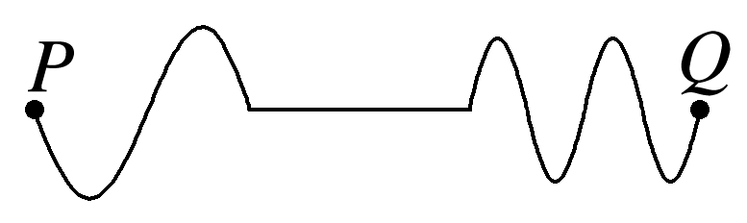A．两列波将同时到达中点*M*

B．两列波波速之比为1∶2

C．中点*M*的振动总是加强的

D．*M*点的位移大小不可能为零

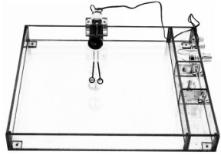二、波的干涉

如图所示，与振动发生器相连的两个小球，在振动发生器的带动下上下振动，形成两个振动频率和振动步调相同的波源，在水面上形成两列步调、频率相同的波，两列波在水面上相遇时，能观察到什么现象？如果改变其中一个小球振动的快慢，还会形成这种现象吗？

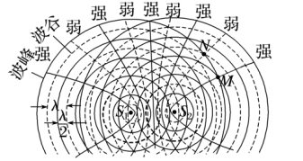1．发生干涉的条件：(1)两列波的频率相同；(2)相位差恒定．

2．产生稳定干涉图样的两列波的振幅越接近，干涉图样越明显．

3．干涉图样及其特点

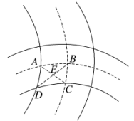例2　如图表示两列同频率相干水波在*t*＝0时刻的叠加情况，图中实线表示波峰，虚线表示波谷，已知两列波的振幅均为2 cm且在图中所示范围内振幅不变，波速均为2 m/s，波长均为0.4 m，*E*点为*BD*和*AC*的交点．下列叙述正确的是(　　)

A．*A*、*E*、*C*三点都是振动减弱点

B．振动加强的点只有*B*、*E*、*D*

C．*BD*连线上的所有点都是振动加强点

D．*B*、*D*两点在该时刻的竖直高度差为4 cm

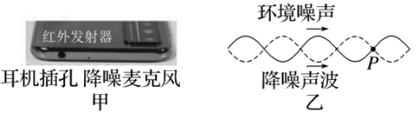针对训练2　如图甲所示，手机小孔位置内置降噪麦克风，通过其降噪系统产生与外界噪音相位相反的声波，从而实现降噪的效果．图乙表示的是理想情况下的降噪过程，实线对应环境噪声，虚线对应降噪系统产生的等幅反相声波．则(　　)

A．降噪过程外界噪音的能量消失了

B．降噪原理是使声波发生干涉

C．图乙所示，此时介质中的质点*P*处于平衡位置、速度最大

D．图乙所示，介质中的质点*P*经过一个周期沿波的传播方向传播了一个波长的距离

例3两列简谐横波分别沿*x*轴正方向和负方向传播，两波源分别位于*x*轴－0.2 m和1.2 m处，两波的波速均为0.4 m/s，波源的振幅均为2 cm.如图为*t*＝0时刻两列波的图像，此刻平衡位置在*x*轴0.2 m和0.8 m的*P*、*Q*两质点开始振动．质点*M*、*N*的平衡位置分别处于*x*轴0.5 m和0.6 m处．求：

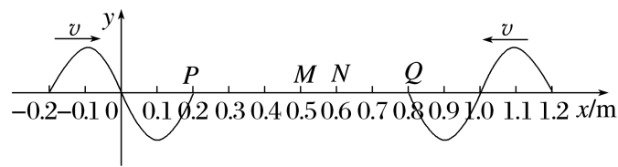(1)平衡位置在*x*＝0处质点的振动方程；

(2)*t*＝1 s时，质点*M*的位移；

(3)0～3 s内质点*N*运动的路程．

**[课后作业]** 完成课后作业

**[课后感悟]_________________________________________________________________**

**___________________________________________________________________________**